Dzień dobry Dziewczynki Młodsze i Starsze!

24 czerwca - uroczystość Narodzenia św. Jana Chrzciciela.
Słońce świeci dla nas od 04:14 do 21:03.
„Gdy Jan z deszczem przybywa, to słota bywa także i we żniwa”
Już w piątek rozpoczynają się WAKACJE!!!

Część z Was wyjedzie na kolonie, czy obozy, a część pozostanie w domach. Przedstawiamy Wam kilka rad, aby ten czas minął Wam cudownie i BEZPIECZNIE.
- Rozważnie korzystajcie ze wszystkich przyjemności, jakich dostarczają wakacje!
- Zawsze informujcie swoich rodziców i opiekunów o tym - gdzie i z kim przebywacie!
- Na zabawy wybierajcie jedynie bezpieczne miejsca – z dala od jezdni, torów kolejowych, wykopów...
- Jeżdżąc na rowerze, rolkach, hulajnodze czy desce – korzystajcie ze ścieżek rowerowych, a na jezdni zachowajcie szczególną ostrożność.
- Kąpcie się jedynie w miejscach do tego wyznaczonych – strzeżonych kąpieliskach pod opieką ratowników lub osób dorosłych!
- Bądźcie ostrożne wobec zwierząt – nawet najbardziej łagodne bywają niebezpieczne!
- Nie korzystajcie z propozycji przejażdżki lub spaceru z nieznajomym!
- Pozostając samodzielnie w mieszkaniu – ostrożnie obchodźcie się z urządzeniami elektrycznymi i gazowymi!
- Nigdy nie bawcie się ogniem – ogniska rozpalajcie w miejscach wyznaczonych, zawsze w obecności osób dorosłych!
- Zawsze mówcie "NIE" gdy nie zgadzacie się z szalonymi pomysłami i propozycjami swoich koleżanek i kolegów!
- Uczestnicząc w pracach polowych – zachowajcie szczególną ostrożność, nie dotykajcie maszyn i urządzeń będących w ruchu i pod napięciem!
- Zawsze dbajcie o środowisko naturalne - nie niszczcie i nie zaśmiecajcie otoczenia, w którym przebywacie!
- Zawsze pamiętajcie, że pewność siebie i lekkomyślność nie wróżą nic dobrego!
- Gdy poczujecie sią zagrożone nie wahajcie się zwrócić o pomoc. Zawsze można zgłosić się do znajdującego się w pobliżu policjanta czy do najbliższej jednostki Policji, albo zadzwońcie pod 997, lub 112.

CENNE INFORMACJE I WAŻNE NUMERY

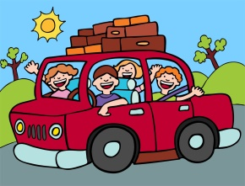
BEZPIECZNE WAKACJE W PODRÓŻY
https://bezpiecznewakacje.pl/index.php?option=com_content&view=article&id=152:w-podrozy&catid=66&Itemid=101
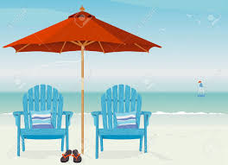
BEZPIECZNE WAKACJE NAD WODĄ
https://bezpiecznewakacje.pl/index.php?option=com_content&view=article&id=151:nad-morzem&catid=66&Itemid=101

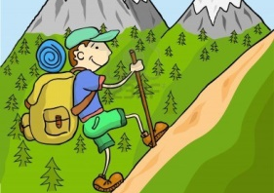
BEZPIECZNE WAKACJE W GÓRACH
https://bezpiecznewakacje.pl/index.php?option=com_content&view=article&id=150:w-gorach&catid=66&Itemid=101

BEZPIECZNE WAKACJE – CZAS WOLNY
https://bezpiecznewakacje.pl/index.php?option=com_content&view=article&id=149:czas-wolny&catid=66&Itemid=101

WAŻNE TELEFONY

112 - Europejski Numer Alarmowy

Straż Pożarna - 998

Policja – 997

pogotowie ratunkowe - 999

nad wodą: WOPR - 601 100 100

w górach: TOPR - 601 100 300 / 18 20 63 444 GOPR - 985 / 601 100 300
Grupy GOPR Beskidzka - 33 82 96 900; Bieszczadzka - 13 46 32 204;
Jurajska - 34 31 52 000; Karkonoska - 75 75 24 734; Krynicka - 18 47 77 444
Podhalańska - 18 26 76 880; Wałbrzysko-Kłodzka - 74 84 23 414

System Zastrzegania Kart Płatniczych 828 828 828

